Практическая работа №5

Тема: «Одномерные массивы»

**Задание 5-13**

Дан массив из N элементов (вещественные числа). Вычислить: 1) количество элементов массива, лежащих в диапазоне от A до B; 2) сумму модулей элементов массива, расположенных после максимального элемента. Упорядочить элементы массива по убыванию модулей элементов.

#include <iostream>

#include <cmath>

#include <algorithm>

using namespace std;

int main() {

setlocale(LC_ALL, "Ru");

int n;

float a, b;

cout << "Введите длину массива: ";

cin >> n;

const int maxSize = 100;

float arr[maxSize];

float sumModule = 0;

for (int i = 0; i < n; i++) {

cout << "Элемент " << i + 1 << ": ";

cin >> arr[i];

}

cout << "Введенный массив: ";

for (int i = 0; i < n; i++) {

cout << arr[i] << " ";

}

cout << endl;

cout << "Введите интервал [a, b], a: ";

cin >> a;

cout << "b: ";

cin >> b;

float count = 0;

for (int i = 0; i < n; i++) {

if (arr[i] >= a && arr[i] <= b) {

count++;

}

}

cout << "Количество элементов в диапазоне от " << a << " до " << b << ": " << count << endl;

float maxElement = arr[0];

int maxIndex = 0;

float sumModulus = 0;

for (int i = 0; i < n; i++) {

if (arr[i] > maxElement) {

maxElement = arr[i];

maxIndex = i;

}

else if (i > maxIndex) {

sumModulus += fabs(arr[i]);

}

}

cout << "Сумма модулей элементов после максимального элемента: " << sumModulus << endl;

sort(arr, arr + n, [](float a, float b) {

return fabs(a) > fabs(b);

});

cout << "Отсортированный массив: ";

for (int i = 0; i < n; i++) {

cout << arr[i] << " ";

}

return 0;

}

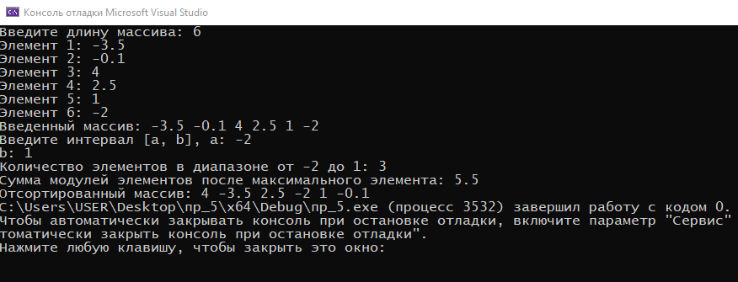

**Задание 5-18**

Дан массив из N элементов (вещественные числа). Вычислить: 1) количество элементов массива, меньших С; 2) сумму целых частей элементов массива, расположенных после последнего отрицательного элемента. Преобразовать массив таким образом, чтобы сначала располагались все элементы, отличающиеся от максимального не более, чем на 20% а потом – все остальные.

#include <iostream>

#include <algorithm>

#include <cmath>

using namespace std;

int main() {

setlocale(LC_ALL, "Ru");

int n;

cout << "Введите длину массива: ";

cin >> n;

const int maxSize = 100;

float arr[maxSize];

for (int i = 0; i < n; i++)

{

cout << "Элемент " << i + 1 << ": ";

cin >> arr[i];

}

cout << "Введенный массив: ";

for (int i = 0; i < n; i++)

{

cout << arr[i] << " ";

}

cout << endl;

float sum = 0;

int lastNegI = -1;

for (int i = 0; i < n; i++) {

if (arr[i] < 0)

{

lastNegI = i;

}

}

for (int i = lastNegI + 1; i < n; i++)

{

sum += floor(arr[i]);

}

cout << "Сумма целых частей элементов после последнего отрицательного элемента: " << sum << endl;

float C;

cout << "Введите значение C: ";

cin >> C;

int count = 0;

for (int i = 0; i < n; i++)

{

if (arr[i] < C)

{

count++;

}

}

cout << "Количество элементов массива, меньших " << C << ": " << count << endl;

float maxElement = *max_element(arr, arr + n);

int i = 0;

int j = n - 1;

while (i < j)

{

if (arr[i] >= maxElement * 0.8)

{

i++;

}

else if (arr[j] < maxElement * 0.8)

{

j--;

}

else

{

swap(arr[i], arr[j]);

i++;

j--;

}

}

cout << "Преобразованный массив: ";

for (int i = 0; i < n; i++) {

cout << arr[i] << " ";

}

cout << endl;

return 0;

}

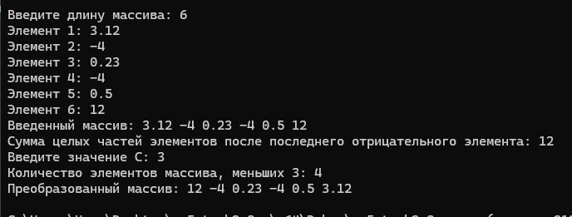

**Задание 5-24**

Дан массив из N элементов (вещественные числа). Вычислить: 1) сумму элементов массива с нечетными номерами; 2) произведение элементов массива, расположенных между первым и последним отрицательными элементами. Сжать массив, удалив из него все элементы, модуль которых не превышает 1. Освободившиеся в конце массива элементы заполнить нулями.

#include <iostream>

#include <cmath>

using namespace std;

int main() {

setlocale(LC_ALL, "Ru");

int N;

cout << "Введите размер массива: ";

cin >> N;

double* arr = new double[N];

cout << "Введите элементы массива: ";

for (int i = 0; i < N; i++) {

cin >> arr[i];

}

double sum = 0;

double product = 1;

int firstNegIndex = -1;

int lastNegIndex = -1;

for (int i = 0; i < N; i++) {

if (i % 2 != 0) {

sum += arr[i];

}

if (arr[i] < 0) {

if (firstNegIndex == -1) {

firstNegIndex = i;

}

lastNegIndex = i;

}

}

if (firstNegIndex != -1 && lastNegIndex != -1 && firstNegIndex != lastNegIndex) {

for (int i = firstNegIndex + 1; i < lastNegIndex; i++) {

product *= arr[i];

}

}

int newArraySize = 0;

for (int i = 0; i < N; i++) {

if (abs(arr[i]) > 1) {

arr[newArraySize] = arr[i];

newArraySize++;

}

}

for (int i = newArraySize; i < N; i++) {

arr[i] = 0;

}

cout << "Сумма элементов с нечетными номерами: " << sum << endl;

cout << "Произведение элементов между первым и последним отрицательными элементами: " << product << endl;

cout << "Сжатый массив: ";

for (int i = 0; i < N; i++) {

cout << arr[i] << " ";

}

cout << endl;

delete[] arr;

return 0;

}

